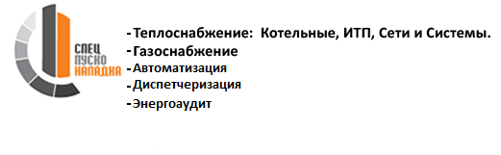

**Техническое задание**

**на:**

**Внесение изменений в рабочую документацию ранее прошедшую не государственную экспертизу котельной (раздел АТМ).**